Тиждень безпеки дорожнього руху
На виконання листа ТВО Дніпровського району від 24.11.2016 № 07.01-19/1609 «Про проведення Тижня безпеки дорожнього руху» в колегіумі «Елінт» видано відповідний наказ від 24.11.2016 № 263 та затверджено План заходів щодо проведення Тижня безпеки дорожнього руху.
Відповідно до зазначеного Плану заходів у колегіуму проведена відповідна робота.
На нараді при директорові 28.11.2016. обговорено проблеми дитячого дорожньо-транспортного травматизму і проведено аналіз передумов порушень дітьми Правил дорожнього руху та виникнення оптимальних шляхів попередження цього явища. З працівниками колегіуму проведено бесіду щодо безумовного виконання ними вимог ст.20 Закону України «Про дорожній рух». Забезпечено практичне відпрацювання схем маршрутів безпечного руху всіх вікових категорій дітей до колегіуму та в зворотньому напрямку.
В рамках Тижня безпеки дорожнього руху класоводами і класними керівниками проведено бесіди з учнями на тему: Застосування Правил дорожнього руху; Безпека на дорозі – безпека життя; Дорожні знаки і їх призначення; Обов’язки та права пішоходів та пасажирів тощо.
Протягом тижня організовано виставку дитячих малюнків з тематики безпеки дорожнього руху та проведено обстеження пішохідних маршрутів до території колегіуму та громадських місць, які систематично відвідуються дітьми. На пресцентрі розміщено інформацію щодо проведення уроків з правил дорожнього руху для учнів 7-8 класів.
Класоводами початкових класів наприкінці останнього уроку проводиться інструктаж для учнів з питань безпечної поведінки під час слідування додому. Залучаються батьки до проведення аналогічних ранкових бесід-інструктажів з дітьми перед виходом до школи.
Питання безпеки дорожнього руху знаходиться на постійному контролі адміністрацією колегіуму.

Виставка учнівських малюнків
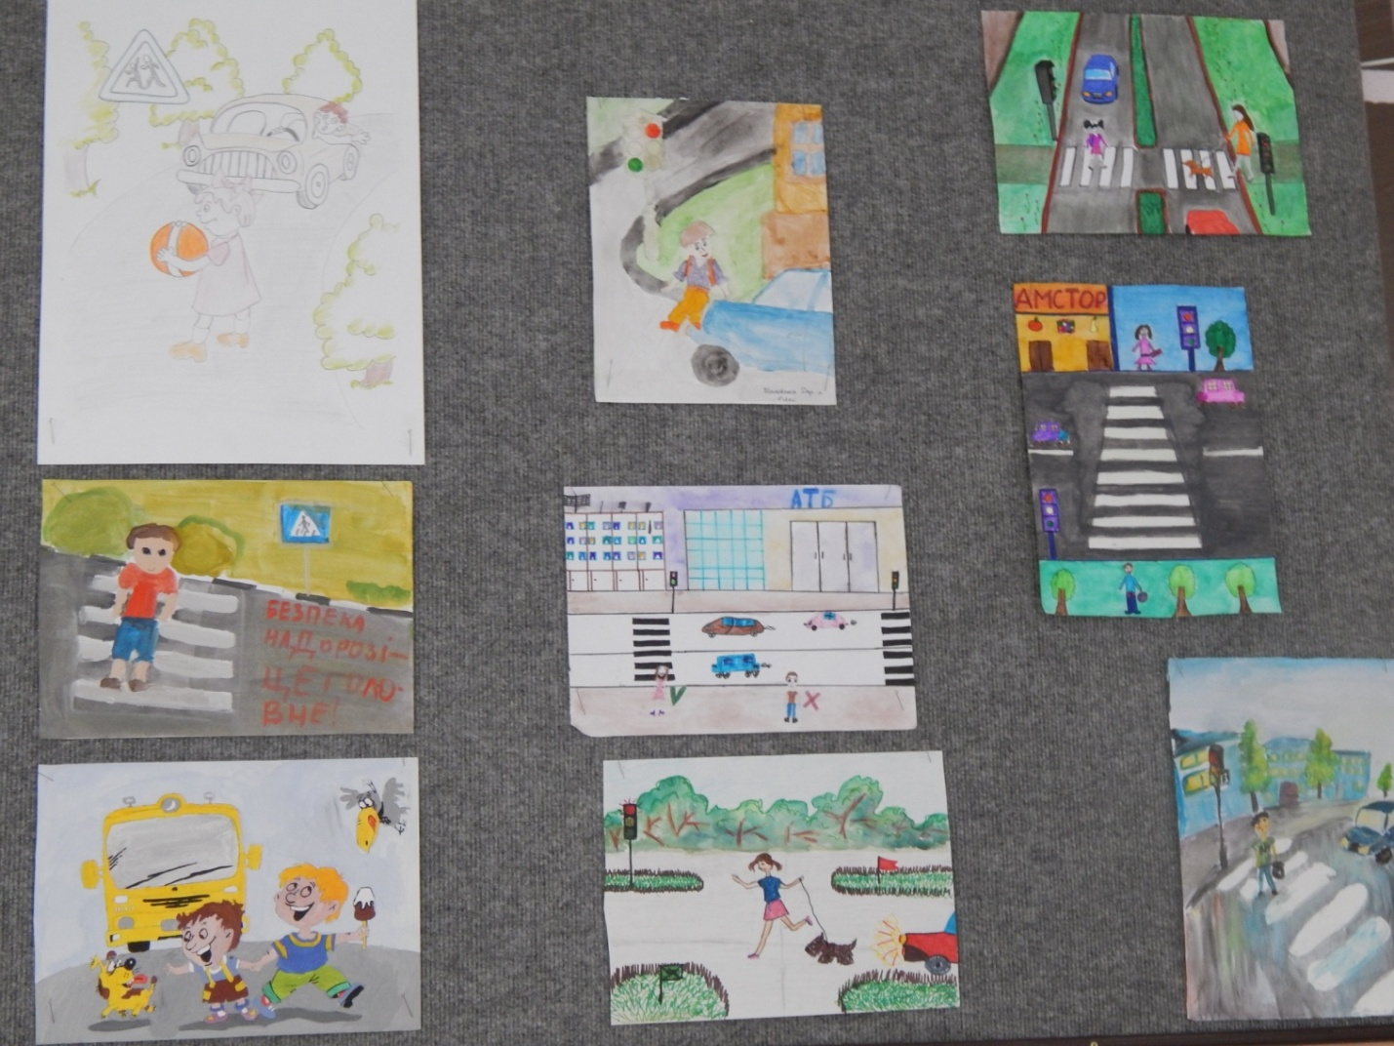

Інформація на пресцентрі
